Rymdskeppet Futten

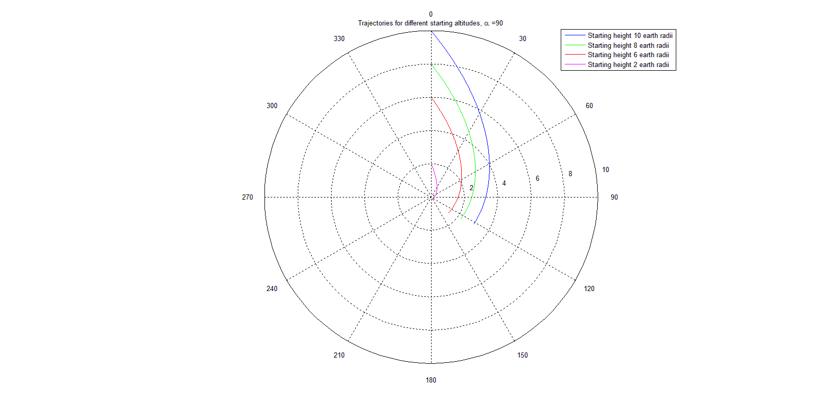

Henrik Hvitfeldt 920130-2552

Andreas Fröderberg 430127-01d3

Sammanfattning

Detta projekt har utförts i kursen Numeriska metoder DN1212 på KTH i Stockholm. Projektet handlar om att numerisk beräkna bankurvor för rymdskeppet Futten utifrån givna differentialekvationer för rörelser i polära koordinater. Metoder som användes ingår alla i kursen för numeriska metoder och programmeringen har utförts i programmet MATLAB som tillhandahålls av KTH. Projektets resulterade i ett program med rimliga värden, kontrollerad och accepterad konvergens och med felskattning för aktuella metoder. Vidare har projektet även resulterat i en djupare förståelse för författarna inom området, även om argument finns för att denna förståelse erhölls en aning för lång stund efter kursens slutdatum.

Innehåll

Sammanfattning 2

Introduktion 4

Problembeskrivning 4

Uppgifter 4

Metod 4

Runge-Kutta metoder 5

Hermite 5

Sekantmetoden 6

Linjär interpolering 6

Minsta kvadratmetoden 6

Resultat 7

Felskattning 10

Diskussion 10

Introduktion

Rymdskeppet Futten försöker lämna atmosfären men har inte tillräckligt med motorkraft. För att rädda situationen kan kaptenen välja att vända skeppet och försöka slunga sig själv runt jorden och på så vis skjuta sig ut i rymden. Denna rapport beskriver hur fysikaliska samband används för att räkna ut den optimala vridningsvinkeln vid olika starthöjder för att inte krascha ned i jorden.

Problembeskrivning

Rymdskeppet startar på höjden H jordradier över jordens yta. Eftersom rymdskeppet fastnat med motorerna riktade rakt mot jordens yta kommer motorernas kraft på grund av jämviktsamband att vara lika stor som tyngdkraften på rymdskeppet vid denna höjd, beskrivet av ekvationen. Skeppet vrids sedan av vinkeln från lodlinjen utgående från jordytan, med positivt i medurs riktning. När skeppet sedan åker runt jorden antas motorkraften fortsatt vara riktad vinkeln från jordytan i alla punkter. Rymdskeppets position i förhållande till jorden beskrivs med polära koordinater där r är avståndet från jordens mitt ochär vinkeln från startpositionen. Skeppets rörelse kan beskrivas i de polära koordinaterna med Newtons rörelseekvationer:



Uppgifter

För alla uppgifter ska rörelseekvationerna lösas till det står klart om Futten passerar jorden eller inte. Till en början ska undersökas vad som händer när skeppet vrids av 90 grader vid starthöjden 2 jordradier. Sedan testas utfallet för ett antal andra starthöjder. Banans allra lägsta punkt ska interpoleras fram med en lämplig algoritm, där man hittar tid, vinkel och höjd.

Den kritiska höjden vid vilken jorden precis passeras vid avstegsvinkeln 90 grader ska tas fram och hastigheten vid passage ska hittas. Banan för Futten ska interpoleras med minstakvadratmetoden till ett andragradspolynom och banlängden ska med hjälp av detta tas fram.

Slutligen ska den kritiska höjden vid olika vridnings-vinklar tas fram och hastigheten vid passagerna ska även här presenteras. Den vinkel som ger maximal passeringshastighet ska beräknas.

Metod

För att beräkna banan för Futten har ett antal numeriska metoder använts. Motivationen till valen av metoder, deras användning och hur man uppskattar felen presenteras under följande rubriker.

### Runge-Kutta metoder

Runge-Kutta är ett samlingsnamn för lösningsmetoder av differentialekvationer med begynnelsevillkor. Metoden går ut på att beräkna värdet av *f(x, y)* i intervallet *(,+h)* i flera punkter, för att sedan kombinera detta på ett sätt som minimerar trunkationsfelet när beräkningen av *f(,)* görs.

Förfarandet ser ut som följande:





Där *h* är steglängden, *u* är värdet på funktionen och *x* är oberoende variabeln.

*För att uppskatta felet i RK4 räknar man ut konvergensordningen. Anta att svaret för funktionen F för steglängden h ges av F(x; h). Genom att undersöka hur differensen mellan f(x;2h) och delta(x; h) för minst tre punkter och ta kvoten får man konvergensordningen. Förutsatt att konvergensen är ca 16 kan man anta att lösningen konvergerar tillräckligt snabbt för att uppskatta felet som delta < |F(x; 2h) - F(x; h)|.*

*Runge-Kutta nr 4 är den metod som används i detta projekt för att lösa givna differentialekvationer för Futtens banor vid olika begynnelsevillkor. Motiven är godtagbar noggrannhetsordning i kombination med relativt lättsam beräkning och metoden är är på grund av denna kombination den vanligaste av Runge-Kutta metoderna.*

### Hermite

Hermite-metoden är interpolationsmetod som används för att skapa lösningskurvor utan “hack”, som vid exempelvis Linjära interpoleringsmetoder. Hermite-interpolering använder vetskap om derivatan i varje interpolationspunkt användas för att skapa styckvis interpolering med kontinuerlig derivata. Detta resulterar i ett krav på fyra villkor vid interpolationen mellan två punkter, nämligen respektive punkts koordinater och dess derivator. Metodens förfarande ser ut som följer:



Där och respektive och är första punkten och andra punkten i intervallet. respektive är derivatan i dessa punkter och x är x-värdet som skall interpoleras.

Hermite används i detta projekt för att lösa ut vid vilken vinkel och vilken radie som Jorden passeras av skeppet Futten. Här används information om banans derivata och banans koordinater från Runge-Kutta i de två sista punkterna för att via interpolation mellan dessa beräkna den lägsta punkten.

### Sekantmetoden

Sekantmetoden används när möjlighet till en analytisk derivering inte finns vilket förhindrar möjligheterna att använda Newton-Raphsons metod när målet är att hitta en rot till en kurva.

Den är mycket likt Newton-Raphson både praktiskt och formellt.

För att starta sekantmetoden behöver man två startvärden, *(,f() ),(,f())* med vetskap att dessa ligger inom en region i närheten av roten. Roten till linjen mellan dessa punkter () används som en ny punkt, och en ny linje dras mellan och och förfarandet repeteras. Metoden används tills skillnaden -<*delta*, där *delta* är önskad noggrannhet. Förfarandet ser ut som



Där är första gissningen och andra gissningen.

I detta projekt används metoden för breddningsuppgiften, för att beräkna de olika höjderna som jorden passeras på för en startvinkel alfa.

### Linjär interpolering

Linjär interpolering används för att finna ett värde mellan två punkter. Här görs antagandet att f(x) är kontinuerlig och linjär mellan punkterna. Linjär interpolering beräknas genom



Denna metod används i detta projekt för att finna tiden t där derivatan för jordradien är lika med noll och skeppet börjar vända. Antagandet att linjärinterpolering är en adekvat lösning på problemet görs genom att studera kurvan grafiskt och se huruvida kurvan kan anses vara linjär mellan de två punkterna.

### Minsta kvadratmetoden

Denna metod används för att lösa överbestämda ekvationssystem. I allmänhet finns det i överbestämt system en funktion som satisfierar alla ekvationer exakt utan målet måste vara att minimera det fel som uppstår vid en approximation av lösningen.

metodiken för att lösa ekvationssystemet blir följande:



Där A är det överbestämda ekvationssystemet, b är vektorn med de koefficienter som söks och *y* är vektorn är lösningarna till ekvationerna.   
 Metodens styrka är att den minimerar kvadraten för den så kallade residual-vektorn, vilket är kvadratvektorn mellan *f(x, y)* och *(x, y)* för alla *x*. Detta ger att det absoluta felet minimeras och metoden ger därmed den bästa approximationen för givet ekvationssystem.

I detta projekt används minstakvadratmetoden för att beräkna längden på kurvan som skeppet Futten färdas och jämför sedan med den beräknade längden från punkterna som erhålls genom att lösa differentialekvationerna med hjälp av Runges-Kutta. Utifrån dessa erhålls en uppsättning punkter i det polära planet. utifrån dessa kan vi beräkna färdens längd analytiskt via



. Detta går sedan att jämföra med längden på kurvan från differentialekvationerna som beräknas med summan:





Där *k* är antal punkter i Runge-Kutta iterationen.

Resultat

I tabell visas passeringshöjden för olika starthöjder.

För starthöjden 2 jordradier passerar Futten på höjden 0.14 jordradier alltså betyder att Futten kraschar.

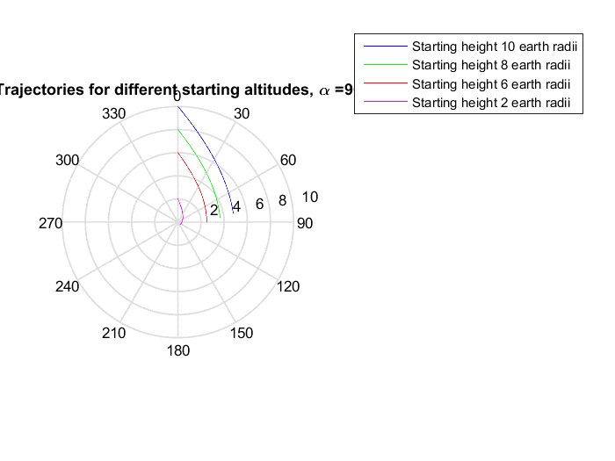

Figur 1 Banor för olika starthöjder H plottade fram tills det att rymdskeppet börjar vända utåt från jorden igen.

Den kritiska höjden *H\** finns vara *4.900.02* jordradier. Raketen passerar då med hastigheten *6.0810,002* jordradier, vilket ungefär motsvarar *36 000* km/h. Banan för den kritiska höjden återfinns i figur ()

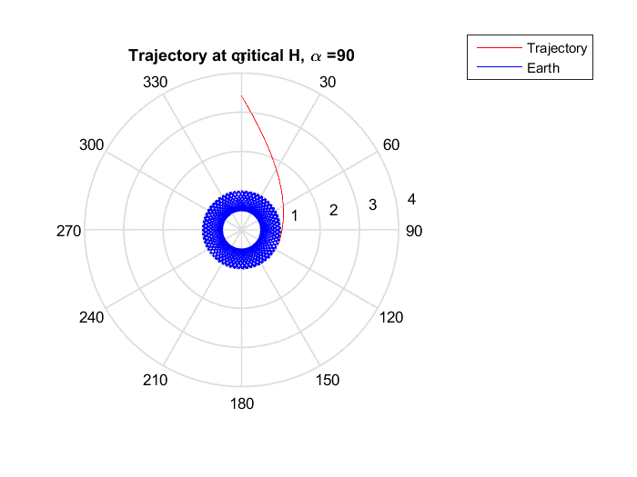

Figur 2 Kritisk bana för när rymdskeppet precis passerar trädtopparna. Jorden ses här som en blå planet

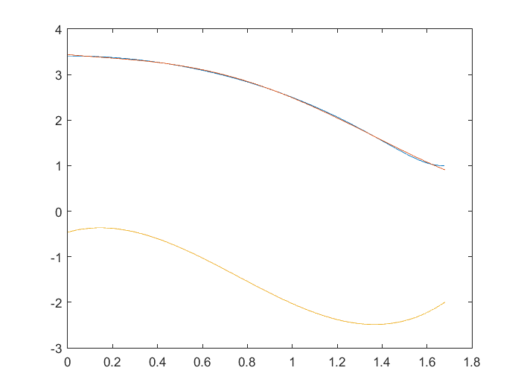

Figur 3 Minstakvadratanpassad bana

Den minstakvadratanpassade polynomet samt plottad derivata som används vid beräkning av båglängden. Båglängden i detta fall är 5.170.04 jordradier. Resultatet för olika startvinklar visas i tabell.

Felskattning

För RK4

Diskussion